E-Bike Ladestation BCS Smart

Spelsberg

Eigenschaften

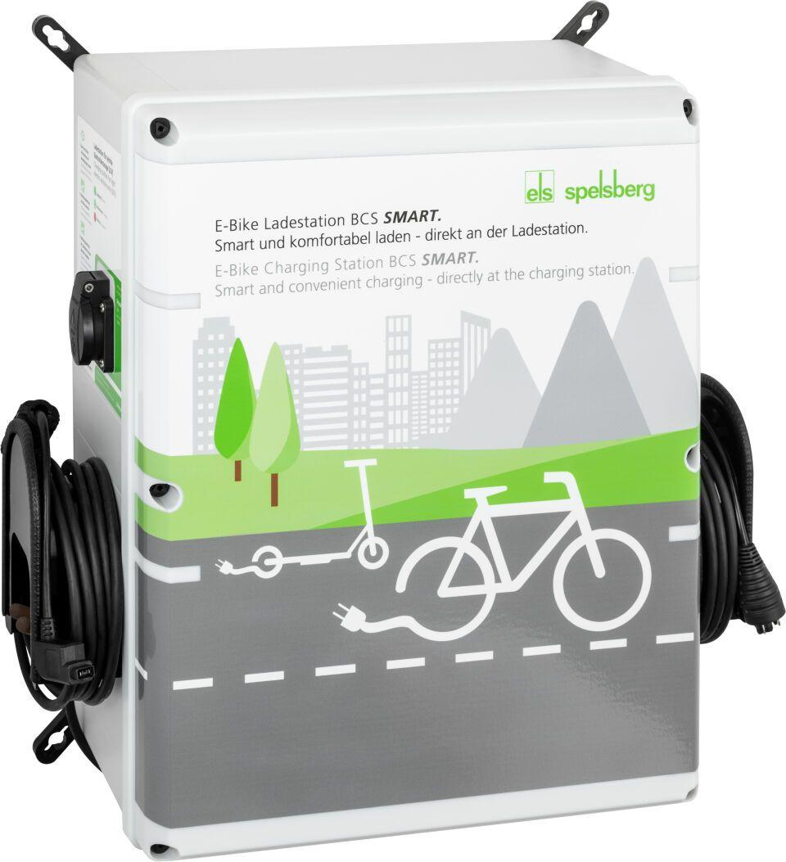

Montageart

Wandmontage

Breite (mm)

528,00

Höhe (mm)

530,00

Tiefe (mm)

226,00

Ausführung Anschluss Anlagenseite

1-phasig

Schlagfestigkeit

IK08

Schutzart (IP)

IP54

Werkstoff des Gehäuses

Kunststoff

Anzahl der Haushaltssteckdosen

2,00

Anzahl der Ladepunkte

4,00